

计算机科学与技术学院
《操作系统》

实
验
报
告

题目： 系统功能调用的实现
班级： 05班
姓名： 吕思勤
学号： 19030130448
- 理论分析
- 系统调用概述
系统调用 (System call, Syscall)是操作系统提供给用户程序访问内核空间的合法接口。系统调用运行于内核空间，可以被用户空间调用，是内核空间和用户空间划分的关键所在，它保证了两个空间必要的联系。从用户空间来看，系统调用是一组统一的抽象接口，用户程序无需考虑接口下面是什么；从内核空间来看，用户程序不能直接进行敏感操作而是通过这种公共接口间接完成，保证了内核空间的稳定和安全。系统调用使得用户程序有更好的可移植性。只要操作系统提供的系统调用接口相同，用户程序就可在不用修改的情况下，从一个系统迁移到另一个操作系统。

计算机系统的各种硬件资源是有限的，在现代多任务操作系统上同时运行的多个进程都需要访问这些资源，为了更好的管理这些资源进程是不允许直接操作的，所有对这些资源的访问都必须有操作系统控制。也就是说操作系统是使用这些资源的唯一入口，而这个入口就是操作系统提供的系统调用（System Call）。在linux中系统调用是用户空间访问内核的唯一手段，除异常和陷入外，他们是内核唯一的合法入口。

一般情况下应用程序通过应用编程接口API，而不是直接通过系统调用来编程。在Unix世界，最流行的API是基于POSIX标准的。

操作系统一般是通过中断从用户态切换到内核态。中断就是一个硬件或软件请求，要求CPU暂停当前的工作，去处理更重要的事情。比如，在x86机器上可以通过int指令进行软件中断，而在磁盘完成读写操作后会向CPU发起硬件中断。中断有两个重要的属性，中断号和中断处理程序。中断号用来标识不同的中断，不同的中断具有不同的中断处理程序。在操作系统内核中维护着一个中断向量表（Interrupt Vector Table），这个数组存储了所有中断处理程序的地址，而中断号就是相应中断在中断向量表中的偏移量。

一般地，系统调用都是通过软件中断实现的，x86系统上的软件中断由int $0x80指令产生，而128号异常处理程序就是系统调用处理程序system_call()，它与硬件体系有关，在entry.S中用汇编写。接下来就来看一下Linux下系统调用具体的实现过程。
- 为什么需要系统调用

linux内核中设置了一组用于实现系统功能的子程序，称为系统调用。系统调用和普通库函数调用非常相似，只是系统调用由操作系统核心提供，运行于内核态，而普通的函数调用由函数库或用户自己提供，运行于用户态。

一般的，进程是不能访问内核的。它不能访问内核所占内存空间也不能调用内核函数。CPU硬件决定了这些（这就是为什么它被称作“保护模式”（详细参见深入理解计算机系统-之-内存寻址（二）–存储保护机制（CPU实模式与保护模式）。

为了和用户空间上运行的进程进行交互，内核提供了一组接口。透过该接口，应用程序可以访问硬件设备和其他操作系统资源。这组接口在应用程序和内核之间扮演了使者的角色，应用程序发送各种请求，而内核负责满足这些请求(或者让应用程序暂时搁置)。实际上提供这组接口主要是为了保证系统稳定可靠，避免应用程序肆意妄行，惹出大麻烦。

统调用在用户空间进程和硬件设备之间添加了一个中间层。该层主要作用有三个：

1: 它为用户空间提供了一种统一的硬件的抽象接口。比如当需要读些文件的时候，应用程序就可以不去管磁盘类型和介质，甚至不用去管文件所在的文件系统到底是哪种类型。

2:系统调用保证了系统的稳定和安全。作为硬件设备和应用程序之间的中间人，内核可以基于权限和其他一些规则对需要进行的访问进行裁决。举例来说，这样可以避免应用程序不正确地使用硬件设备，窃取其他进程的资源，或做出其他什么危害系统的事情。

3:每个进程都运行在虚拟系统中，而在用户空间和系统的其余部分提供这样一层公共接口，也是出于这种考虑。如果应用程序可以随意访问硬件而内核又对此一无所知的话，几乎就没法实现多任务和虚拟内存，当然也不可能实现良好的稳定性和安全性。在Linux中，系统调用是用户空间访问内核的惟一手段；除异常和中断外，它们是内核惟一的合法入口

- 实验内容

1、给linux系统内核增加系统调用

2、用测试程序测试该系统调用

3、使用ptrace跟踪调试测试该系统调用

- 实验环境

linux-5.11.7内核

ubuntu20.04.2.0

vmware15.0.0

- 实验过程

1.安装环境

#sudo apt-get install libncurses5-dev

#sudo apt install build-essential

#sudo apt-get install libncurses5-dev

#sudo apt-get install flex

#sudo apt-get install bison

2.给内核增加系统调用

将下载好的内核拖入ubuntu，若出现不能拖动或虚拟机未响应建议直接从ubuntu下载，速度更快（下载地址：www.kernel.org）

解压缩，并移动至/usr/src文件夹

#sudo mv linux-5.11.7.tar.gz /usr/src

#sudo tar -xvf linux-5.11.7.tar.gz

第一步：增加自定义函数

#sudo cd /usr/src/linux-5.11.7

#sudo vim kernel/sys.c

一些vim的使用技巧：

i 编辑内容 esc 推出编辑

G跳到末尾 gg开头

:wq保存退出 /查找

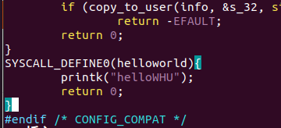

第二步：声明头文件
#sudo vim include/linux/syscalls.h

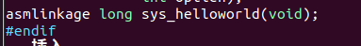
第三步：添加调用号
#vim arch/x86/entry/syscalls/syscall_64.
注意：如果ubuntu是32位则修改syscall_32.tbl，不要直接加在末尾可能会误加到x32，注意函数名一致

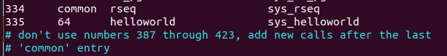

3、编译内核

#sudo make clean

#sudo make mrproper

(前两条指令均为清理之前编译错误的无用文件，第一次可以不需要，重新编译加上)

#sudo make menuconfig

(生成配置文件，记得全屏，否则可能报错，进入后直接exit即可)

修改配置文件

#sudo vim .config

将CONFIG_SYSTEM_TRUSTED_KEYS这一项注释掉

#sudo make -j4(查看当前的CPU核数，4代表用4个CPU)

这一步时间较长，耐心等待即可，虚拟机磁盘容量尽量多给一些（参考时长：单核3.5小时，八核1小时）
可能报错：
没有规则可制作目标“debian/canonical.certs.pem”
make: *** [Makefile:1800:certs] 错误.2

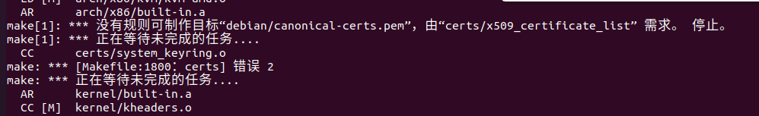

将.config文件中的CONFIG_MODULE_SIG_ALL CONFIG_MODUL CONFIG_DEBUG_INFO也注释掉，注意若使用make clean和menuconfig指令则应在使用后修改.config文件

4、安装内核

#sudo make modules_install

#sudo make install

#sudo reboot(重启)

#sudo uname -r(查看当前内核)

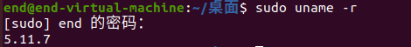

出现对应的内核版本即成功
可能报错：客户机操作系统已禁用CPU

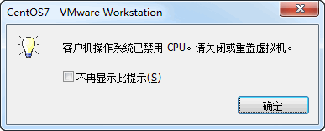

5、编辑测试文件
#sudo vim test.c

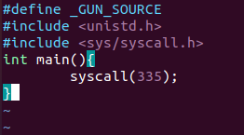
#sudo gcc test.c -o test
#sudo ./test

#sudo dmesg(打印日志)

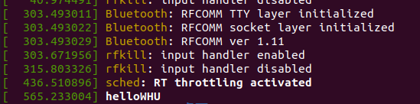
最后一行出现printk内容，成功

6、ptrace跟踪测试
#sudo vim trace.c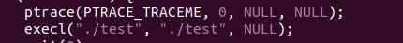
将子进程改为待追踪测试的文件

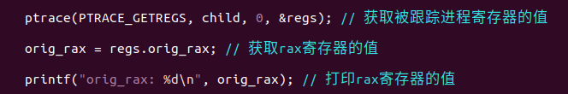

将调用的系统号打印出来

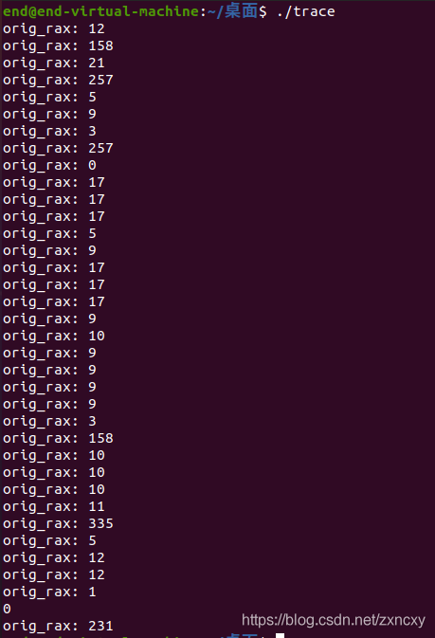

出现335调用成功

- 心得与收获

本次实验较为复杂，加上初接触操作系统实验，耗时较多，更加深入了解了系统调用的过程，此次实验出现了较多的错误，我对挂载有深刻的理解了,这次实验让我对系统调用的印象加深了。

